Belgique – België
P.P. – P.B.
5100 JAMBES
P904054



Association sans but lucratif

Club de cyclotourisme
pour handicapés de la vue

Nouvelles de Cyclocoeur
No 92

Périodique trimestriel : 2e trimestre 2017

Editeurs responsables :
Defrenne Mano – ASBL Cyclocoeur – contact@cyclocoeur.be
Julie Luyckx – Avenue des Combattants 17 bte 12 – 5000 Namur
Internet : www.cyclocoeur.be
Bureau de dépôt postal : 5100 JAMBES (agrément P904054)


L’argent ne fait pas le bonheur ?

CELUI QUI A DIT CELA N’A PAS
VINGT-CINQ TANDEMS A ENTRETENIR

Nous espérons vos dons très nombreux à notre compte :

IBAN : BE 96 7326 0624 5405
BIC : CREGBEBB (Cyclocoeur ASBL)
(sans frais bancaire au départ des pays de la zone Euro )

par PC banking ou self banking (jusqu’à nouvel ordre) 732-6062454-05

Le mot du président

Bonjour à tous.
Je consacrerai ce mot à des remerciements tous azimuts.

Depuis de nombreuses années, Monsieur Bernard Thys nous offre toutes les fournitures nécessaires au bon fonctionnement de notre secrétariat. C’est une aide appréciable ! Merci Bernard !

Je remercie aussi le club cyclo de Clermont pour son aide financière grâce à laquelle notre remorque cinq tandems a été remise en état. Ce club a également organisé, d’une façon exemplaire, une randonnée tandem dans sa belle région. Son dynamisme, sa gentillesse et le dévouement de son équipe ont fait que cette journée fut plus que parfaite !
Sans oublier la remise en état de nos tandems Chaka par une école en mécanique vélo. Merci à toute l’équipe !

Lors de notre avant-dernière sortie tandem, notre vieille Libellule est tombée en panne. Grâce à l’intervention rapide de mon beau-frère, Jean-Louis Vandenbroeck et sa camionnette, ma sœur Viviane et ma femme Agnès et leurs voitures, la sortie a pu avoir lieu avec à peine un peu de retard. Le retour fut encore organisé par nos amis du club de Clermont.

Le club Rotary de Dinant Haute Meuse, présidé actuellement par Monsieur Membourg, nous a remis un chèque de 750 euros. Merci à ce club Rotarien qui nous aide depuis le début de Cyclocoeur, il y a déjà 18 ans !

Lors d’une sensibilisation dans le domaine de Chevetogne (Julie Luyckx,
Philippe Mosselmans et moi-même y participions), les élèves, futurs éducateurs spécialisés, d’une Haute Ecole de Bruxelles, ont offert à Cyclocoeur les bénéfices
de leur bar. Quel beau geste !

Ce sont toutes ces aides additionnées qui permettent à Cyclocoeur de poursuivre sa route avec dynamisme.

Je vous souhaite à vous tous une très bonne saison vélocipédique.
Votre président
Robert Minet
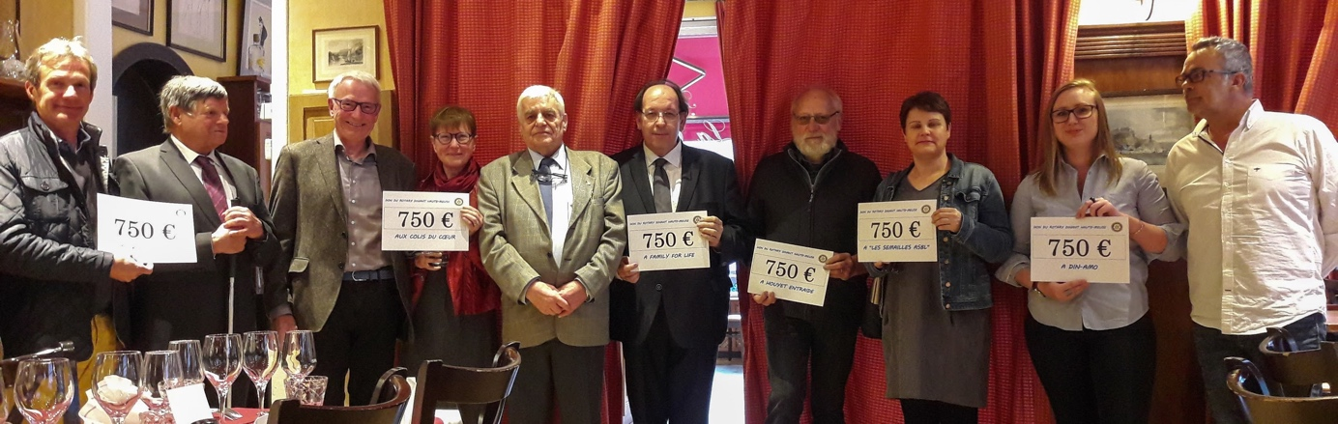

Témoignage – La surdicécité

Je m’appelle Robert. Je suis né avec une rétinite pigmentaire évolutive.
Il s’agit d’une inflammation de la rétine qui évolue avec le temps et qui, entre autres, réduit sans cesse le champ de vision.
Actuellement, j’ai 67 ans. Cela fait neuf ans que j’ai perdu la vue.
La maladie avec laquelle je suis né s’accompagne souvent d’un autre symptôme : la surdité. De fait, depuis une dizaine d’années, je perds également l’ouïe.
Pour beaucoup de personnes aveugles et sourdes, la surdité est plus difficile à vivre que la cécité.
A l’aide de quelques exemples personnels, je vais tenter de vous expliquer pourquoi la surdité me complique la vie.

La communication entre quat’z’yeux et en groupe
- Si dialoguer avec une seule personne dans un environnement peu bruyant ne présente pas de difficultés lorsque celle-ci parle distinctement, j’ai du mal à converser avec deux interlocuteurs ou plus. Même en l’absence de bruits parasites (toux, brouhaha, raclements de chaises, …), il m’est en effet difficile de localiser, d’identifier et de comprendre les membres d’un groupe nombreux.
À ces moments-là, je m’interroge sans cesse : ai-je bien entendu les propos tenus ? a-t-on posé une assertion ou une question ? s’il s’agit d’une question, à qui est-elle adressée ? est-ce mon tour de parler ? dois-je intervenir maintenant ? et cetera, et cetera.
Lorsque trop de personnes interviennent, je n’ai qu’une envie : me retirer pour éviter les malentendus, les quiproquos et ne pas me retrouver dans une situation embarrassante, voire provoquer la risée générale.
- En tant que président de Cyclocœur, une association sans but lucratif qui donne aux malvoyants et aux non-voyants la possibilité de pratiquer le tandem entre autres activités physiques, je suis chargé de diriger le conseil d'administration et diverses réunions. À ces occasions, il me faut régulièrement insister auprès de mes collaborateurs pour qu'ils s’expriment à tour de rôle. L’exercice devient plus difficile encore aux assemblées générales. En effet, dans le feu de certains débats, les intervenants oublient vite de demander le « bâton de parole » !

La sécurité en rue et dans les lieux publics
- Me déplacer en rue est hasardeux. Les bruits de la circulation, confus pour moi, sont malaisés à interpréter. Ce sont pourtant ces bruits qui, avec ma canne blanche, me permettent de trouver mon chemin. Faute de bien interpréter les sons, traverser un carrefour devient risqué, même s'il est signalé par des feux sonores puisque je n'arrive plus à identifier et localiser les sons. Par ailleurs, comment savoir si le tactactac rapide qui signifie que l’on peut traverser provient du feu sonorisé d’en face ou de celui sur le côté ?
- Sur le quai d'une gare, comment être certain de monter dans le bon train ? (« Gare à toi si tu arrives en retard à la maison ! » me dit pourtant ma femme quand elle m'a préparé un bon petit plat.) Il arrive souvent qu'un train attendu sur une voie soit dévié sur une autre et que l'annonce diffusée par haut-parleur me soit tout à fait incompréhensible. Et quand bien même j’ai bien compris l’annonce, comment, à tâtons, me rendre rapidement et sûrement à l’autre quai ?
- La marche est un de mes passe-temps favoris. Mon problème ce sont les vélos que je n'entends plus arriver. Dans ce cas, cycliste et piéton sont un danger l'un pour l'autre !

La vie en société
- il y a quelques années encore, je reconnaissais les personnes à leur voix, maintenant je dois trouver un autre moyen pour les identifier, le parfum par exemple ! Cependant, reconnaissez qu’il est malaisé sinon inconvenant d’utiliser le toucher, l’odorat ou le goût pour reconnaître ses contemporains ou communiquer avec eux. En vérité, l’isolement social menace les personnes qui ne peuvent plus compter ni sur leur ouïe ni sur leur vue.

Mon ami Daniel, également malvoyant et malentendant, ajoute ceci :
L'ouïe est très importante pour ceux qui ont des problèmes de vue.
La vue est très importante pour ceux qui ont des problèmes d'ouïe.
Comment faire lorsque et la vision et l'audition sont touchées ?

Actuellement, il n’existe pas ou guère de solutions efficaces pour aider les malvoyants ou les non-voyants. En revanche, il est possible d’améliorer l’ouïe grâce à des appareils auditifs performants. Ces dernières années, d’énormes progrès ont été réalisés : miniaturisation, numérisation, implantation, induction, programmation, bluetooth, réglages très précis… Malheureusement, les appareils numériques sont chers et mal remboursés. Or, les personnes atteintes de surdicécité ont en général de faibles revenus et doivent déjà faire de multiples dépenses pour adapter leur environnement. Elles ne peuvent donc se payer que des appareils auditifs basiques qui leur apportent une aide insuffisante.
Ces personnes ont peu d'espoir d'insertion sociale. Trouver un travail est presque peine perdue. Des appareils auditifs de qualité sont donc indispensables pour aider les personnes sourdes et aveugles à sortir de l’isolement, à s'ouvrir au monde.

Conclusion : La solution serait d'avoir des appareils auditifs très performants et surtout d'un prix abordable pour améliorer le quotidien des personnes souffrant de ce double handicap sensoriel, fort invalidant.

Robert MINET

Tristes Nouvelles

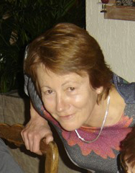
Décès de
Martine LEVOIS
Née GERREBOUT
Veuve de Jacques LEVOIS
survenu à Lille, le 5 Mai 2017, à l’âge de 65 ans.

Tine de France
Lors d'un bel hiver Jurassien, présentée par son fidèle ami Jean Jacques,
Martine a rejoint cette belle aventure des séjours raquette de cyclocoeur.
De suite, par son charisme, Martine a su apporter à ce groupe, une touche
de fraicheur dont elle avait le secret.
Toujours de bonne humeur, avec un rire omniprésent, elle se jouait de la difficulté
qui était la sienne et, était un bel exemple pour les valides du groupe.
Polissonne à souhait, cordiale, affable sont des qualités que l'on peut lui attribuer
en toute franchise et sans conteste.

Son départ prématuré vers d'autres sommets, fut une délivrance pour cette
grande Dame qui aimait vivre ses rêves et partager son bonheur.
Merci de tout cœur de ce que tu as apporté au groupe et, nos pensées vont bien
sur vers sa famille mais aussi vers son fidèle Ami JJ.
Ma chère Martine, de ton nouvel Everest, tu veilles sur nous pour nous faire glisser en avalanche des ondes positives envahies de tes souvenirs et pour ce que tu nous a apporté de bénéfique nous te remercions de tout cœur.
Pour Cyclocoeur Marc

A chaque fois que je serai en montagne hivernale, je regarderai vers le ciel et, merci de me faire un petit signe dont tu avais le secret.
Marc

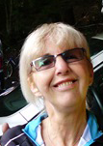
Décès de
Carole BASTIN
Née le 13 septembre 1963

C'est avec tristesse que nous avons appris le décès de Carole Bastin,
le 16 mai 2017, à l'âge de 53 ans.

Carole était une personne pleine de peps, souriante et dynamique.
Elle avait rejoint Cyclocoeur en 2013 et a roulé régulièrement avec nous
jusqu'en 2016.
Elle appréciait beaucoup l'ambiance de notre groupe !

C'est grâce à elle que nous pouvons collaborer avec le club cyclo de Clermont.
Je me rappelle d'une belle journée que nous avons passée ensemble à l'édition 2015 de la course Gentleman. Cette course en duo à laquelle nous avons participé,
en tandem, au milieu des équipages de fous furieux mais aussi familiaux !
Le parcours était assez difficile pour nous 2, nous nous faisions dépasser tout le temps mais cette journée nous a permis de mieux nous connaitre
et qu'est-ce qu'on a rigolé !!
Une étoile de plus dans le ciel de Cyclocoeur. RIP
Julie Luyckx

Cotisation 2017

La cotisation est une prise de conscience, elle est importante pour les assurances.
Le comité rappelle que Cyclocoeur vous offre un rafraichissement lors de chaque randonnée, que vous trouvez toujours à votre disposition une charmante Libellule pour vous emmener d’une gare vers le lieu des sorties, que cette cotisation vous octroie également des réductions lors de certaines activités.

Sachez aussi que la plupart des mutualités rembourse l'affiliation à un club sportif. Pour ce faire, prenez les renseignements auprès de votre mutualité et faites
remplir le document adéquat par un de nos secrétaires Raphaël Rulmont/
Catherine Destombes. Ou mailto:secretariat@cyclocoeur.be

Cette cotisation est une marque d'appartenance au club et constitue un poste important dans la trésorerie de l'association.
Pour 2017, le Conseil d'Administration a décidé de maintenir son montant à 25 €. Elle est obligatoire si participation au séjour d’été.

Cette somme est à verser sur le compte de Cyclocoeur ASBL
IBAN: BE 96 7326 0624 5405 BIC: CREGBEBB
N’oubliez pas votre certificat médical !

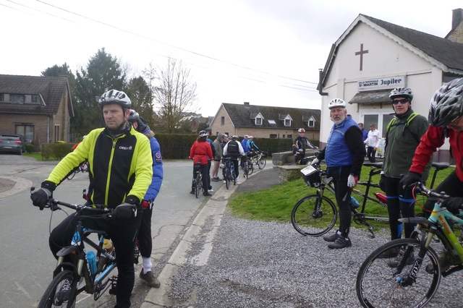

Inscription
Pour participer aux activités, il convient de s'inscrire au préalable chez
Pascal COULON par téléphone au numéro 0491 629 828 ou
par courrier électronique à l'adresse inscription@cyclocoeur.be
ou directement sur le site

REMARQUE IMPORTANTE
Recruter des pilotes n'est pas toujours chose aisée. Il est donc rappelé aux déficients visuels que les demandes d'inscription tardives, c'est-à-dire postérieures à la date limite précisée pour l'activité en question, ne pourront être acceptées que si les pilotes recrutés sont en nombre suffisant. Dans le cas contraire, l'intéressé ne pourra être inscrit, à moins de se trouver lui-même un pilote autre que ceux déjà recrutés.
Soyez donc attentif à la date limite d'inscription, qui peut être plus ou moins éloignée de l'activité concernée.
Enfin, les désistements de dernière minute étant parfois lourds de conséquences et difficiles à gérer, pilotes et copilotes sont invités à ne pas s'engager à la légère.

PRÉCISIONS CONCERNANT NOS ACTIVITÉS CYCLISTES
REPAS : Sauf indication contraire, vous êtes invités à emporter votre pique-nique.
Vous pouvez déposer votre sac dans la voiture-balai. Il vous est demandé d'y fixer une étiquette à votre nom, afin d'éviter des recherches fastidieuses !
Pour éviter les crampes, il importe de boire. Hydratez-vous régulièrement. Des boissons sont toujours disponibles aux arrêts ainsi qu'à la halte de midi.
PARCOURS ET ALLURE : Nous parcourons une soixantaine de kilomètres sur la journée. Nous roulons à allure modérée, en attendant toujours les éventuels retardataires. En cas de problème, quel qu'il soit, il est toujours possible d'embarquer dans la camionnette-balai (Libellule pour les initiés).

SÉCURITÉ : Le port du casque est obligatoire !

Programme des activités

Dimanche 2 juillet,
Entretien et nettoyage tandem au local, cherche main d’œuvre !

Du lundi 17 au vendredi 21 juillet 2017
Séjour à l'auberge de jeunesse de Luxembourg-Ville.
Rendez-vous : Institut Notre Dame Arlon Rue Joseph Netzer 21 - 11h30
Voiture :
INDA, la cour de l’école sera disponible et fera office de parking pour la semaine. L’école est située à 500M de la gare.
Train :
Arrivée 11h28 comité d’accueil dans le hall de la gare
N’oubliez pas votre pique-nique

Destinations et parcours :
Lundi : Arlon vers Luxembourg-Pfaffenthal auberge de jeunesse en tandem
(Les bagages seront transportés dans une ou deux camionnette(s)
A l'auberge, il n'y a que très peu de parking et ils sont très prisés
Mardi à Jeudi : Luxembourg-Pfaffenthal, randonnées en trèfle
Mercredi soir : vers 20h Cours d’Eutonie gracieusement proposé par
Jean-Marie HUBERTY, diplômé en « Eutonie Gerda Alexander »
Vendredi : Luxembourg-Pfaffenthal/Arlon (Les bagages seront transportés
dans une ou deux camionnette(s)

L'auberge de jeunesse se trouve au Pfaffenthal, au pied des ruines du château du "Bock". On atteint le centre historique de la ville en quelques minutes à pied.
Le centre-ville (1 km) et la gare centrale (3 km) sont desservis par les lignes d'autobus no 9 et no 14.

Elle offre une capacité de 240 lits répartis en chambres de 6 lits chacune,
les installations sanitaires sont communes et dans le couloir.

Le séjour débute par le repas du soir du lundi donc prenez votre pique-nique le lundi et se termine par le lunch packet du vendredi. Les draps de lits sont compris mais pas les serviettes de bain. Nous roulerons du lundi au vendredi matin.

Dernier essayage des maillots avant commande définitive.
Payement du solde est à régler pour le 30 juin au plus tard.
Cyclocoeur IBAN: BE 96 7326 0624 5405 BIC : CREGBEBB
Les remboursements ne seront effectués qu’en cas de désistement par force majeure ou sous certificat médical
http://youthhostels.lu/fr/auberges-de-jeunesse/auberge-de-jeunesse-luxembourg

Le dimanche 13 août 2017
Rendez-vous : Jambes (École du génie) avec La Lumière
Heure : 9h30
Destination : Maredsous
Date limite d'inscription : le 3 août
Capitaine : Philippe Mosselmans

Le dimanche 10 septembre 2017
Rendez-vous : Jambes (École du génie)
Heure : 9h30
Destination : Bonneville
Date limite d'inscription : le 31 août
Capitaine : Francis Charles avec le soutien du Rotary d'Andenne.

Dimanche 8 octobre 2017
Rendez-vous : Marloie
Heure : 9h30
Date limite d'inscription : le 28 septembre
Capitaine: Pierre Danloy

Dimanche 12 novembre 2017
Rendez-vous : Jambes
Heure : 9h30
Date limite d'inscription : le 2 novembre
Capitaine : Catherine Destombes

Dimanche 3 décembre 2017
Marche + Repas de fin de saison au restaurant "Michel"
Rendez-vous : Boninne
Heure: A définir
Date limite d'inscription : le 16 novembre
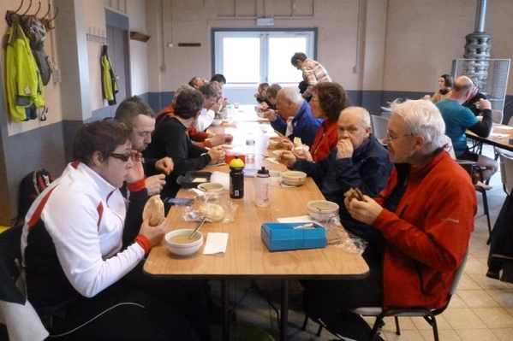
Capitaine : Luc Legrain
Les lieux de rendez-vous, heure, destination et capitaines de route s’ils ne sont pas complétés seront précisés en temps utile.
Les mois de décembre/janvier/février sont propices aux marches,
nous cherchons toujours des organisateurs.
Le séjour raquette ne sera pas organisé en 2018

Historique des activités

Le dimanche 19 mars 2017 / Jambes

"Make Cyclocoeur great again".

C'est ce dimanche 19 mars que les membres de Cyclocoeur inscrits à la sortie se sont retrouvés à Jambes. Tous se congratulent, heureux de se revoir, de dire "adieu" à l'hiver finissant et "bonjour" au printemps arrivant. La saison cycliste s'annonce riche en sorties variées et rencontres prometteuses. En moi-même, j'apprécie le fait de ne plus entendre parler de Donald Trump et de son "Make America great again", conscient que notre idéal de solidarité surpasse son aspiration à une Amérique grande et puissante mais égocentrique et raciste.

Forts des consignes de Catherine et Philippe, nous avons enfourché nos "bécanes" ayant fait peaux neuves et nous sommes dirigés vers la Meuse que nous avons côtoyée jusqu'à Sclayn avant d'entamer une longue montée jusqu'à Marchovelette en passant par Seilles et Petit-Warêt. Alors que le vent nous avait doucement poussé
et accompagné dès le départ, un tout autre "combat" s'offrit à nous après notre "premier bivouac". Là, c'est de face et durant plusieurs km que nous fûmes amenés à l'affronter. D'abord, les souvenirs d'images liées aux marches forcées que les troupes d'Hitler
et de Napoléon endurèrent dans les campagnes russes en hiver me revinrent en mémoire. Ensuite, chassant ces sombres pensées et oubliant les douleurs ressenties aux jambes et le souffle court perçu chez mon copilote Marc, j'orientai mon esprit
vers des terres et rivages plus accueillants où le soleil brillait et où surabondaient
des parfums suaves mêlés aux sons apaisants du flux et reflux des vagues méditerranéennes.

Marchovelette nous tendait à présent les bras. Christine et Jean nous y accueillirent comme des rois," princes de la petite reine". Nous retrouvâmes là, une salle paroissiale chère à notre enfance. C'est en cet endroit qu'avaient lieu des représentations théâtrales et des distributions de prix aux écoliers méritants, fin juin.

Ragaillardis par une soupe à l'oignon qu'auraient enviée les grognards de Napoléon, nous reprîmes nos tandems pour ajouter 20 km aux 35 du matin. Il ne nous restait
plus qu'à fondre vers Namur par le Ravel2 qui nous offrit une belle descente perturbée
à nouveau par un vent gênant notre progression, nous rappelant que, comme dans la vie, il y a des jours montueux et malaisés qu'on met un temps infini à gravir et des jours en pente qui se laissent descendre à fond de train en chantant.

Il était 16h30, lorsque nous rejoignîmes la caserne du génie. Nos visages balayés
par le vent et les muscles quelque peu endoloris par cette première sortie, témoignaient de notre volonté commune de balayer les obstacles et d'affronter de nouveaux défis.
Ce n'est pas le "vent mauvais" venu d'Outre-Atlantique qui nous en empêchera.
Nous savons que les grands changements dans l'histoire sont toujours venus d'une minorité et qui nous dit que l'idéal de fraternité véhiculé par Cyclocoeur ne finira pas,
un jour, par faire tomber toutes les palissades et rapprocher les gens de toutes races, religions et cultures? Au plaisir de nous revoir!
Francis.

27-30 mars – Chevetogne

Sensibilisation et présentation de cyclocoeur à des futurs éducateurs spécialisés d'une haute école Bruxelloise

Témoignage
Je me pré-nomme Julie, je faisais partie du groupe F lorsque je vous ai rencontré
le mercredi 29 mars.
Je tenais particulièrement à remercier Robert pour les encouragements que j'ai reçu. En effet, depuis toute petite j'essaie d'apprendre à rouler à vélo et cela a toujours été synonyme d'angoisse pour moi. J'ai paniqué durant des journées à l'idée de devoir faire du VTT et surtout à l'idée de monter sur un tandem avec une personne ayant perdu la vue. Je n'avais absolument pas confiance en moi et ce depuis mon plus jeune âge.

Cette expérience a été pour moi un grand moment dans ma vie.

Robert a su trouver les bons mots et le ton de voix qui m'ont rassurée.
Je n'aurais jamais cru y arriver et je vous suis à jamais reconnaissante de m'avoir appris à avoir confiance en moi, en mes capacités et surtout à oser.

Vous avez été mon tremplin et maintenant je sais que je peux être capable de beaucoup de choses.
J'ai pleuré, tremblé, angoissé et je suis rentrée chez moi avec un sourire énorme
car vous m'avez permis de me surpasser. C'est un énorme changement pour moi
car j'y suis arrivée et on arrive à tout dans la vie quand on a confiance en soi et que de belles personnes sont là pour nous soutenir.
Je vous ai guidé sur le tandem pendant un court moment mais vous m'avez guidée pour le restant de ma vie.
Merci à vous et à tous les membres et l'équipe du Cyclocoeur !

Dimanche 30 avril 2017 – Clermont

Ce fut un réel plaisir pour tout le CCT CLERMONT
de vous accueillir.

Nous disons MERCI à CYCLOCOEUR d’avoir répondu à notre invitation. Grâce à CYCLOCOEUR, nous avons pu faire passer un message important.

Nous avons pu démontrer à tous nos membres la valeur du plaisir que l’on peut apporter en consacrant, juste un peu de temps pour partager notre loisir.

Notre motivation était grande

Ci-dessous, le résumé de la communication diffusée au sein de notre club :

Le but de cette journée est d’aider les personnes malvoyantes à pratiquer le cyclotourisme en toute sécurité, en toute convivialité et de favoriser au mieux les contacts, les liens entre les personnes valides et celles qui le sont un peu moins et qui souffrent dans ce cas d’un handicap, d’une déficience de la vue.

Pour eux, le vélo est un loisir, un véritable plaisir tout comme nous, mais être accueillis et entourés de cyclos voyants, attentifs et respectueux est essentiel pour eux. Ce soutien moral et physique leur permet d’oublier quelque peu, le temps d’une journée, les différences dues à leur handicap visuel.

Très amicalement et nous vous reviendrons, avec d’autres projets

Toute l’équipe qui a participé à cette journée et tout le CCT Clermont

En réponse par A+B à
« Que notre motivation était grande »

Qu’importe le style ! Le contenu de cette journée est bien plus beau à révéler et à sceller dans nos mémoires.

Imaginez : Six heures, le réveil sonne dans la plupart des chaumières touchées par le virus du vélo/tandem. Nous avons rendez-vous avec le Cyclo-Club de Clermont, au Cafè de la Place à 9h30. L’accueil y est déjà exceptionnellement chaleureux.

Gros pépin pour Cyclocoeur, l’embrayage de Libellule rend l’âme : panique à bord et surchauffe des G.S.M. Grâce au sang-froid de Robert, toute sa famille est appelée à la rescousse. Sa femme, Agnès et sa sœur emmènent les passagers, son beau-frère attèle la remorque de tandems à sa camionnette. Pendant ce temps, nous devisons tranquillement autour d’un Café, Croissant. Figurez-vous qu’à 10h15, tout le monde a enfourché sa monture.

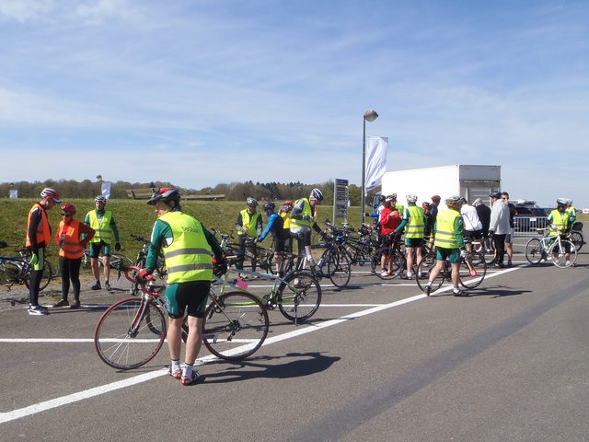

Record battu!

Le circuit proposé en forme de huit nous mène par monts et par vaux jusqu’au barrage de l’Eau d’Heures pour un ravitaillement, au milieu de camions en démonstration perdus dans une concentration de tandems. Nous traversons des champs odorants de Colza, le vent soufflant dans nos oreilles, de face à Rognée et Mertenne, dans le dos jusqu’à la ferme Château de Biercée, là où est distillée
l’Eau de Villée.

Pour Cyclocoeur, les CCC ont mouillé leur beau maillot vert et blanc. Ils sont partout !
Toujours au gré du vent, ils pilotent et copilotent les tandems, sont en même temps signaleurs, remorqueurs, chauffeurs, docteurs. Ils peuvent tout gérer sans faille aucune, même les retours presque individualisés et à l’heure désirée vers
les différents points de rendez-vous.

L’ambiance y est festive, l’Orval bien mis à l’honneur. Certains sont même restés accrochés jusque tard dans la soirée, se découvrant des connaissances communes. Nous sommes repartis les bras chargés de cadeaux, des gourdes pour chacun d’entre nous et de la Galipette pour notre Président.

Cyclocoeur honore et remercie le CC de Clermont pour la générosité de tous ses membres, l’humanité de Franz, l’humour de Jean-Pierre et la disponibilité de Nadine et son mari envers Laurent Kuehnen, un peu stressé par son opération à venir.
Nous en profitons pour lui souhaiter une sereine convalescence et espérons le revoir bien vite en forme.

Signé Bérengère, la Gaumaise
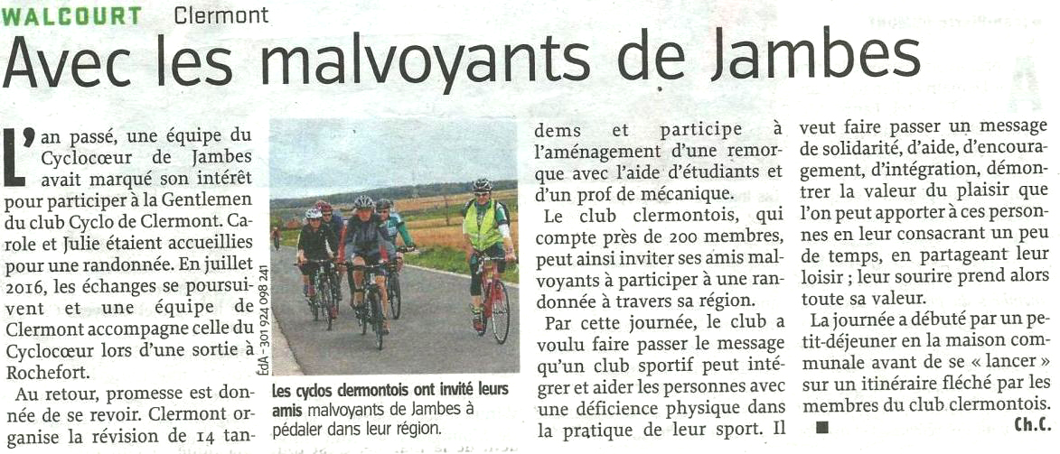

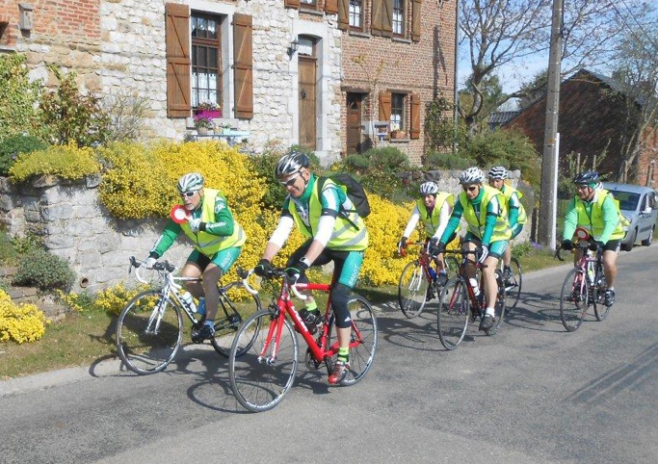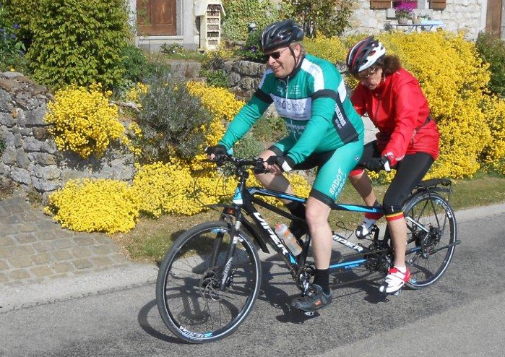

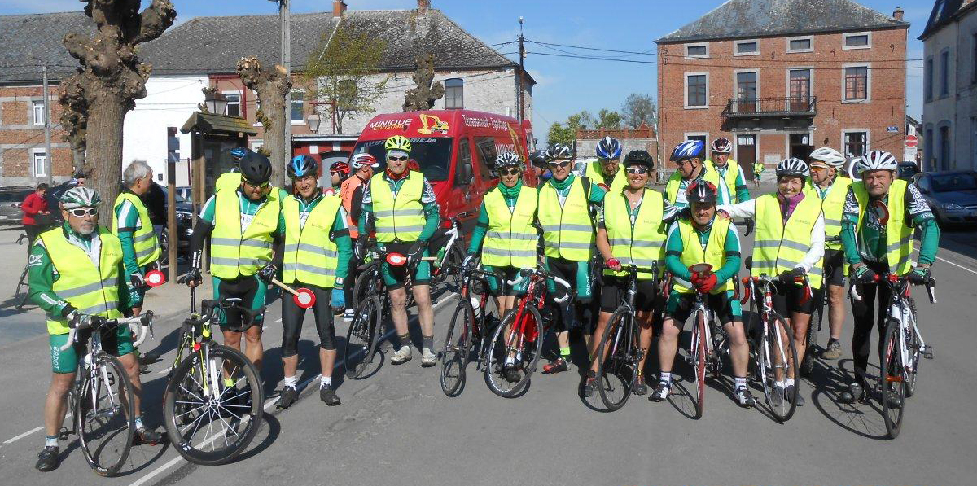
Zondag 14 mei 2017 – Beauraing

Moederdag
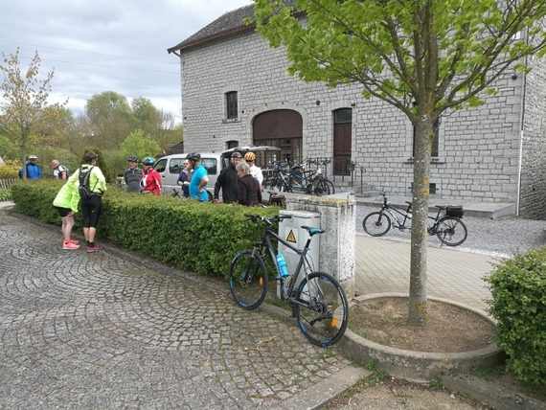
Weervoospelling: wisselvallig, naar de avond toe buien van west naar oost.

Vroeg opstaan, met metro en trein naar station van Beauraing, beetje mistrootige buurt. Ik had amper iets gegeten ’s ochtends, dus daar even op zoek naar een bakker; en er boterkoeken gekocht. Lang geleden dat ik zo een lekkere koeken gegeten heb.

Terug naar het station van Beauraing.
Een viertal tandems, een paar gewone fietsen. Vrij vluchtig kennis gemaakt met de mensen, en na wat gesleuteld samen weg voor een avontuur van ongeveer zestig kilometer.

Práchtig parcours, wat kan Wallonië mooi zijn!
Op de middag halte in Ciergnon. Een etablissement aan de rand van het koninklijk domein. Gezellig, én gastvrije en warme Waalse bediening. Een royale maaltijd als het ware!

Terug de fietsen op en een tandje bijgestoken. Heerlijk fietspad, breed, regelmatig over én langs het water, idyllisch. Parcours nadien wel iets heuvelachtiger, maar nog altijd natuur.

Wat later halte in Lavaux-St.-Anne. Mooie dorpje. Op de plaats een schandpaal (pilori), niemand die aanhing! Gelukkig!

Laatste deel van de rit. Eén tandem had spakenpech, dus fiets op aanhangwagen én personen in bezemwagen. Toeval of niet? Plots een stevige regenbui, krachtige wind; een soort afscheidskus van de hemel, een liefdegebaar?

Iedereen moe maar tevreden terug aan de aanvangplaats, Beauraing.

Héérlike dag, zeer sympathische mensen leren kennen. Dank aan allen!

Vive la Wallonie, vive Cyclocoeur! Frank

Dimanche, le 14 mai 2017 – Beauraing
Fête des mères

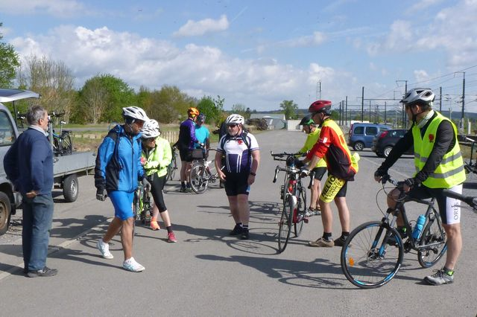
Prévisions météorologiques : temps variable, averses d’ouest
en est en soirée.
Lever matinal, voyage en métro
et train, destination Beauraing.

Gare et alentours tristounets.
Pas assez mangé ce matin ;
je cherche donc une boulangerie et y achète des couques
au beurre. Mmmm, il y a longtemps que je n’ai plus goûté de couques aussi délicieuses.

Retour au parking de la gare. Un quatuor de tandems et un trio de vélos ordinaires attendent. Prise de connaissance rapide avec les autres participants et après quelques réglages, nous partons à l’aventure pour une soixantaine de kilomètres.
Magnifique parcours. Que la Wallonie peut être belle !
Halte de midi à Ciergnon. Établissement en bordure du domaine royal.
Service à la wallonne : agréable, hospitalier et chaleureux. Un régal pour ainsi dire !
Nous remontons en selle et prenons le mors aux dents. La piste cyclable est belle, large. Régulièrement, elle passe et repasse au-dessus de l’eau. Paysage idyllique. Puis, le parcours devient un peu plus vallonné, mais toujours au milieu de la nature verdoyante. Un peu plus loin, arrêt à Lavaux-Sainte-Anne. Un joli village. Sur la place se dresse un pilori ; heureusement, personne n’y est cloué !
Dernière partie du trajet. Problèmes de rayons : un tandem sur la remorque et deux tandémistes dans la voiture-balai. Hasard ou pas ?

Soudain une pluie forte et un vent violent s’abattent sur le peloton. Une sorte de cadeau d’adieu tombé du ciel, un geste d’amour ?
Tout le monde revient fatigué mais heureux au point de départ : Beauraing.
J’ai passé une excellente journée, ai fait la connaissance de gens sympathiques.

Merci à tous !
Vive la Wallonie, vive Cyclocoeur !
Frank
(Texte adapté du flamand)

LE QUO NON ASCENDAM

La Culture Sans les yeux, Avec le Quo

Votre vue baisse ? Lire la presse est difficile ?

Le QUO peut vous aider !

Il s’agit d’une association fonctionnant depuis 60 ans qui propose
une sélection thématique d’articles de la presse écrite, d’horizons variés, disponible sur un support CD au format mp3.

Différentes périodicités sont disponibles et des sujets divers sont abordés :
L’hebdomadaire Info (Politique, Economie et Finance),
Le mensuel Arts,
Le mensuel Sciences (articles de vulgarisation scientifique),
Le mensuel Vermeil (articles consacrés aux loisirs et à la santé),
Le bimestriel Jardinage, Gastronomie et Œnologie,
Le bimestriel Questions de société,
Le bimestriel Histoire

Tous ces CD sont également à votre disposition
à des prix très abordables.

Vous désirez plus de renseignements ou obtenir un
CD de démonstration,

Visitez le site : lequo.be

Ou Contactez le 02.522.53.23 après 18 heures ou
envoyez un email à quononascendam@proximus.be




www.cyclocoeur.be
